線上報名指南
～台灣版～
2016
目次
修訂履歷 2
STEP1 新用戶註冊 2
1-1 郵箱註冊 3
1-2 事務局發送密碼至郵箱 4
STEP2 申請手續 5
STEP3 申請用頁面 6
STEP4 確認頁面 7
STEP5 申請完成 8
STEP6 支付报名费 9
6-1 關於報名費的支付 9
6-1-1 使用信用卡時 9
6-1-2 使用銀行匯款時 12
6-1-3 优惠券（已支付） 13
6-2 支付完成時 14
6-3 填寫、上傳報名材料 14
6-3-1 上傳照片（必須） 16
6-3-2 上傳志願理由書（必須） 17
6-3-3 上傳成績單 18
6-3-4 上傳完成時 25
6-4 报名结束 26
確認報名內容 28
再次登录 29
1. 再次登錄畫面① 30
2. 再次登錄畫面② 31
忘記密碼該如何操作 32

修訂履歷

版本 | 修订日 | 修订履历改定履歴
Ver.1.0 | 2015/6/25 | 第一版
Ver.1.1 | 2015/9/19 | STEP2的變更
Ver.2.0 | 2016/2/1 | STEP7的追加
Ver.3.0 | 2016/3/31 | STEP7の変更

STEP1 新用戶註冊

1-1 郵箱註冊
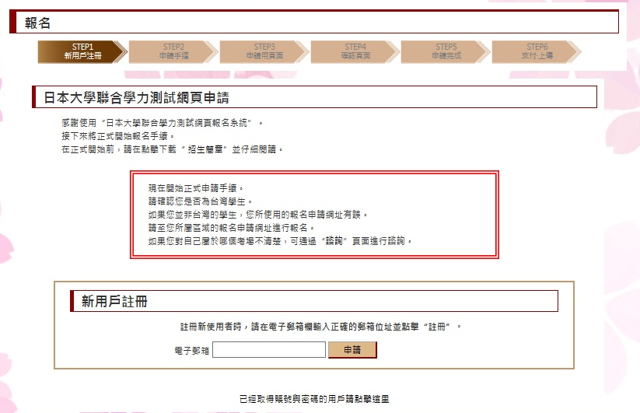
- 註冊新用戶時，請先在方框內打勾，然後輸入正確的電子郵箱位址，再按“申請”按鈕。
- 確認紅框裡的內容

※由於地區的不同申請網址的內容存在著一定的差異，紅框內所示內容為提醒考生務必確認所登陸的網址為自己所屬地區相對應的網址。
若不清楚自己應當屬於哪個地區，請從本網址的諮詢頁向本考試事務局諮詢。

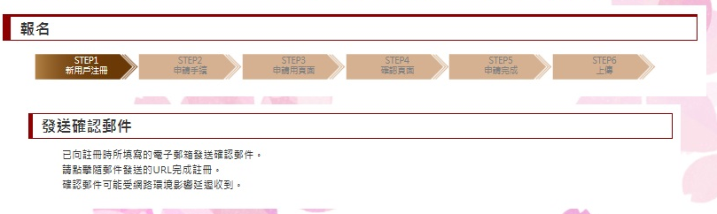
- 此畫面表示已經向剛才註冊時所填的電子郵箱位址發送了確認郵件。

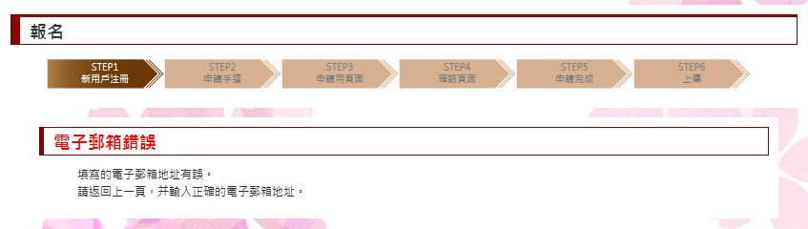
- 如果電子郵箱地址錯誤，將會出現本畫面

1-2 事務局發送密碼至郵箱
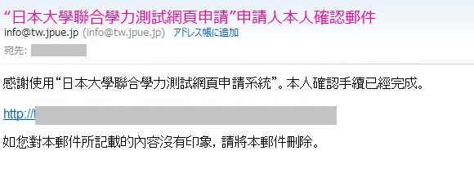
5）向註冊時所輸入的電子郵箱發送的電子郵件。
點擊紅框內的URL。
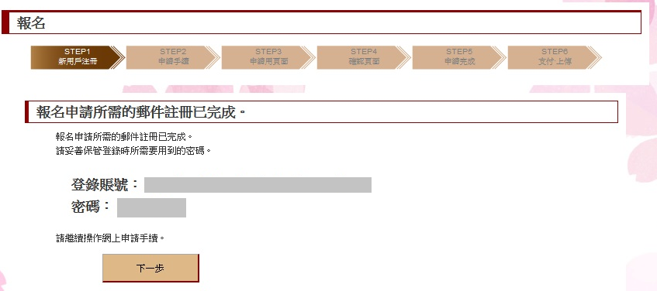
- 點擊上一步所示郵件中的URL後會出現需要輸入帳戶和密碼的畫面，帳戶及密碼會在發送給您的郵件中寫明。
- 繼續申請步驟，請點擊紅框內按鈕。

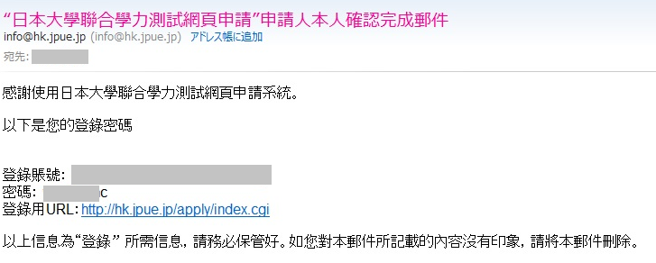
- 6)所發送的郵件中包含登錄密碼。

STEP2 申請手續
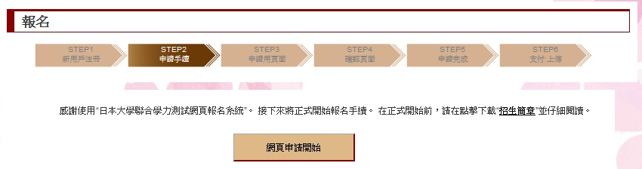
- 從第6）步繼續將出現該畫面。如繼續申請手續，請點擊紅框內按鈕

STEP3 申請用頁面
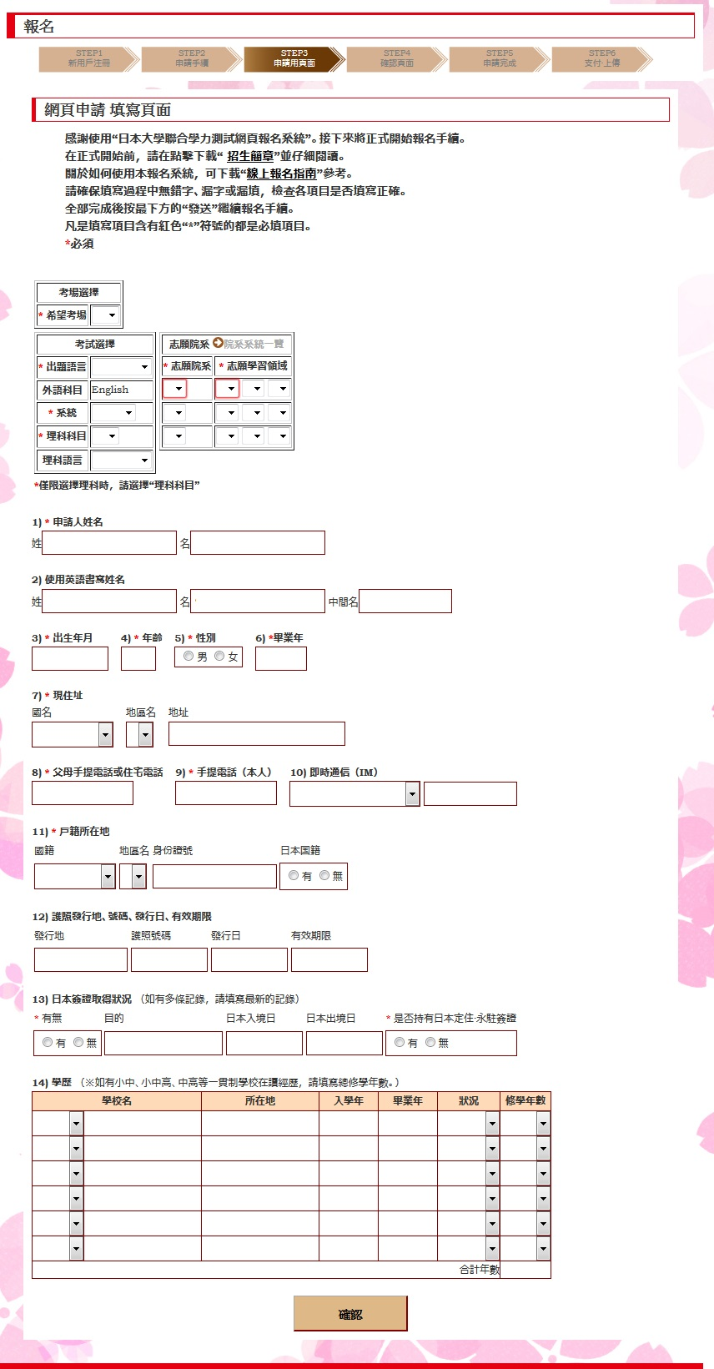
“1）”～”14）”全部輸入完畢後，再點擊藍框內的按鈕。
選擇希望參加的考場、考試種類、攻讀的學系。
選擇希望攻讀的學系（最多3個）、希望學習的領域（最多9個）。

在本輸入畫面中凡是在輸入專案右邊帶有紅色”*”記號的專案為必填項目。

STEP4 確認頁面
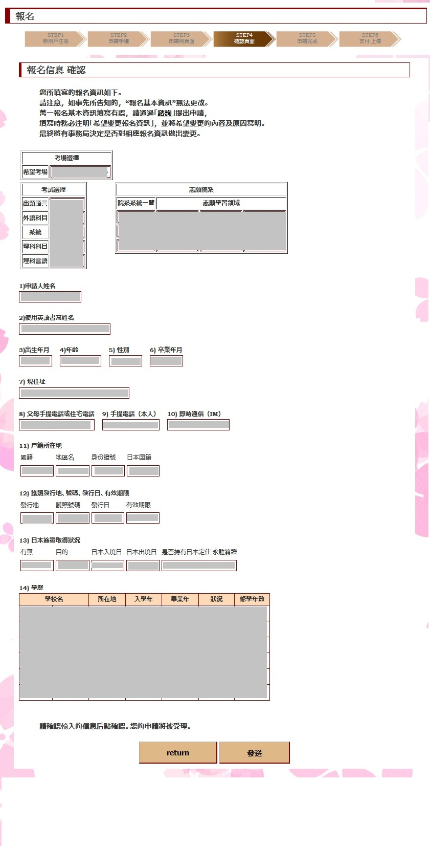
請確認上一頁中所填寫的內容。
回到少一個畫面進行內容的修改請點擊藍框內的按鈕。
確定內容無誤後再點擊紅框內的按鈕。

STEP5 申請完成
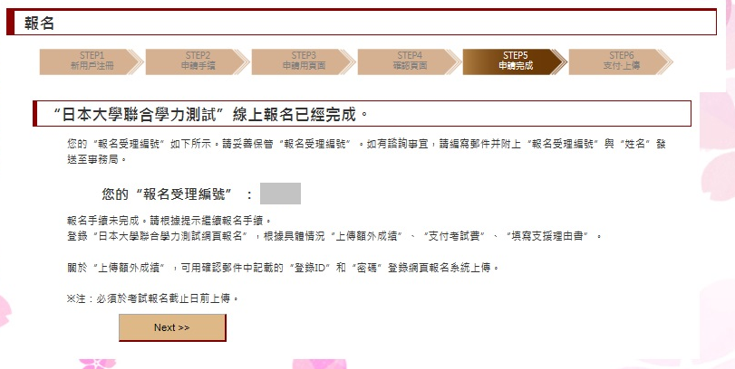
受理報名時的畫面。若要進行支付報名費手續，請點擊紅框內的按鈕。
與上述畫面出現的同時將向註冊時使用的電子郵箱位址發送本郵件。

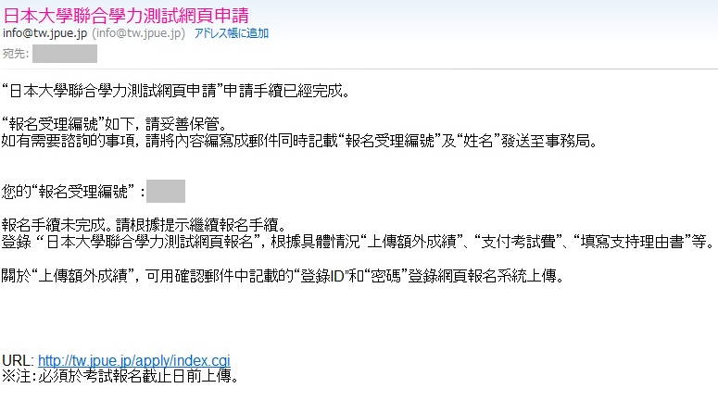

STEP6 支付报名费

6-1 關於報名費的支付
關於支付方法，如藍框內所示，有三種方式。只能使用一種方式支付報名費，一旦使用其中一種方式支付完成將不能再使用其他方式進行付費。

6-1-1 使用信用卡時
①点击”Pay Now”按钮后会出现下面的画面，此时画面会跳转至外部链接，可用信用卡进行支付。
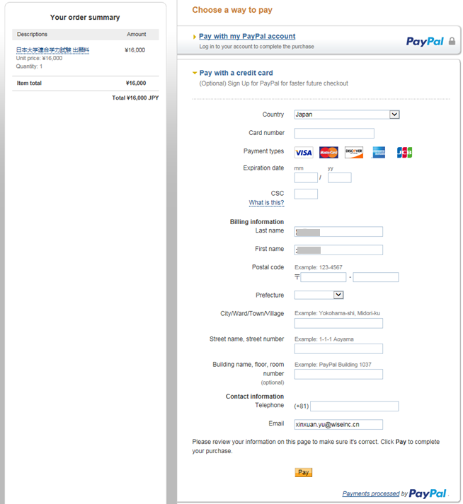
②確認金額
④點擊“PAY”進行支付
③填寫必要資訊

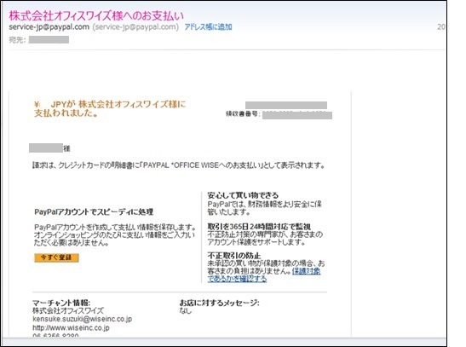
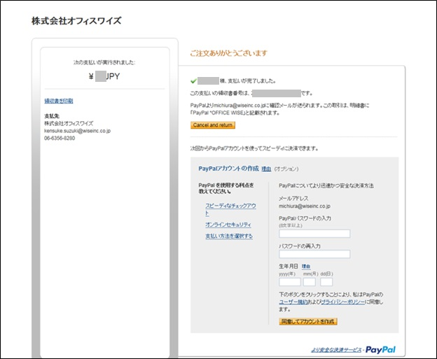
⑥與”⑤”的畫面出現的同時，信用卡支付完成後將會向您的電子郵箱發送郵件。
⑤支付完成後會顯示本畫面
點擊紅框內按鈕，將會回到報名網站（本手冊”6-2 支付完成時”的畫面）。

6-1-2 使用銀行匯款時
- 請選擇掃描的銀行匯款記錄單，並點擊“upload”按鈕上傳。

②上傳完成后會看到“正在確認中”。
事務局確認收款後，會顯示本
事務局で内容を確認後、將會回到報名網站（本手冊”6-2 支付完成時”的畫面）。

6-1-3 优惠券（已支付）
①持有優惠券時，請輸入優惠券編號，然後點擊”REGIST”。
使用優惠券完成支付後，將會回到報名網站（本手冊”6-2 支付完成時”的畫面）。

6-2 支付完成時
13) 支付完成後請確認藍框內關於報名費用支付到賬情況的資訊。

6-3 填寫、上傳報名材料
・上傳順序任意。
・中途離開頁面再登錄時刻返回中途狀態。
※詳細情況請參照“再次登錄”頁面。
- 請仔細閱讀藍色方框內的文字
- 點擊綠色方框內的「edit」或者「上傳」。

6-3-1 上傳照片（必須）
請選擇照片檔並按下“upload”按鈕。待上傳完成後藍框內內容會變為“完成”。

※照片規格為3英寸（橫）×4英寸（縱），解析度300dpi，要求3個月內的照片。

6-3-2 上傳志願理由書（必須）
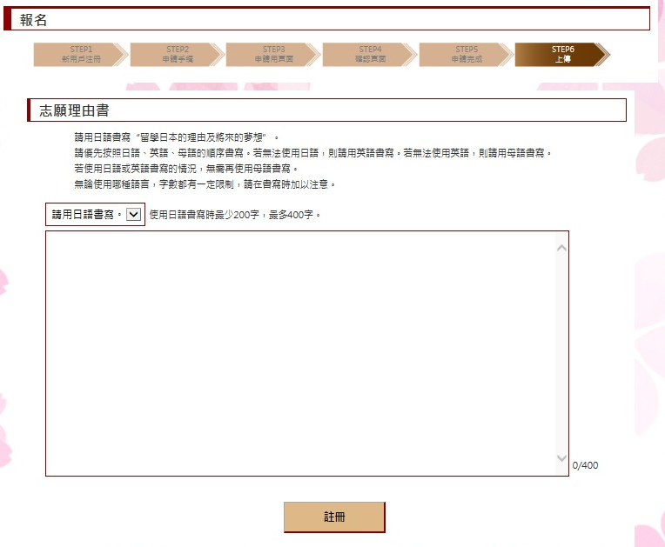
②紅框內下拉欄可選擇輸入語種。
※請注意不同語種的字數要求也不相同。
※藍框初會顯示當前已輸入字數。
③請點擊紅框內按鈕保存輸入內容。
①請點擊藍框內按鈕
④當輸入完成後會如圖中紅框處顯示“完成”。
如需修改志願理由書請點擊藍框內“edit”按鈕。

6-3-3 上傳成績單
點擊各成績單上傳按鈕後會顯示如本指南”7-3-1”～”7-3-6”章節所示圖像。

1. 日本留學考試成績表
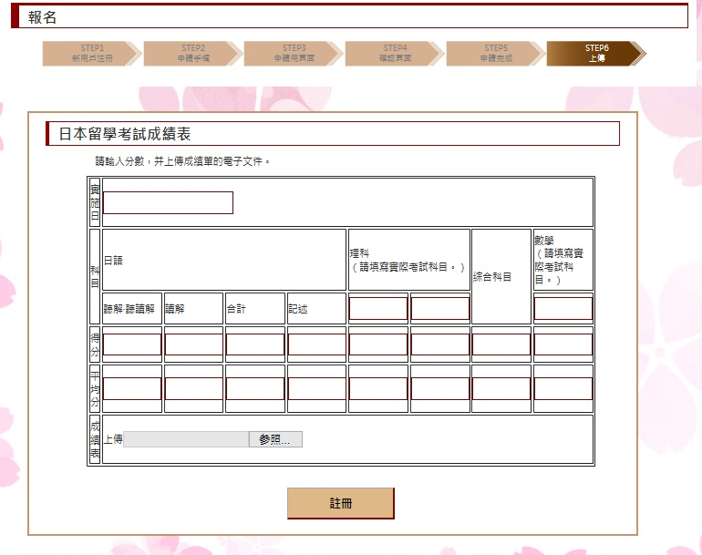
③請仔細檢查填寫內容，確認無誤後點擊紅框處按鈕。
※登錄後不可再返回修改。

②成績單的電子版請點擊藍框處按鈕選擇並上傳。
①請填寫綠框內空格。

2. 填寫日語能力證明
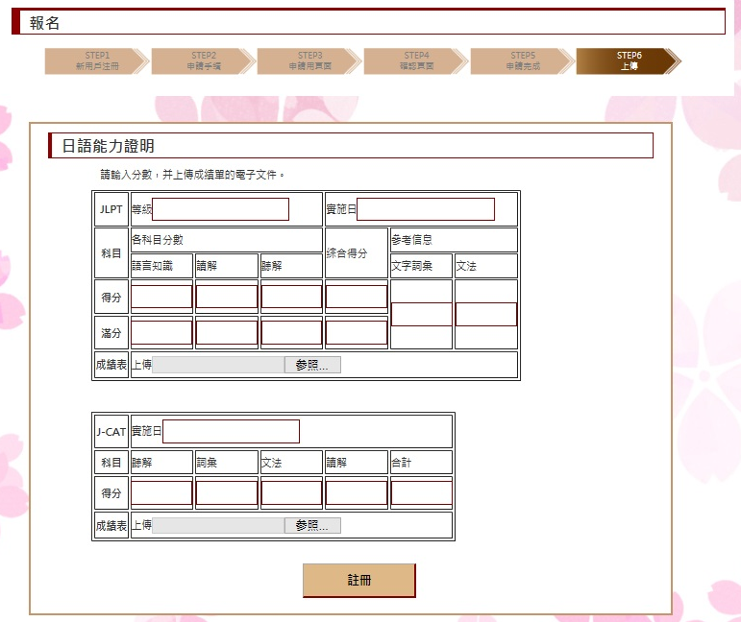
③ 請仔細檢查填寫內容，確認無誤後點擊紅框處按鈕。

※登錄後不可再返回修改。

①在所對應的考試種類欄（如圖綠框內所示）中填寫相關內容。
②點擊藍框內按鈕選擇並上傳所對應的考試種類成績單的電子版。

3. 填寫英語能力證明
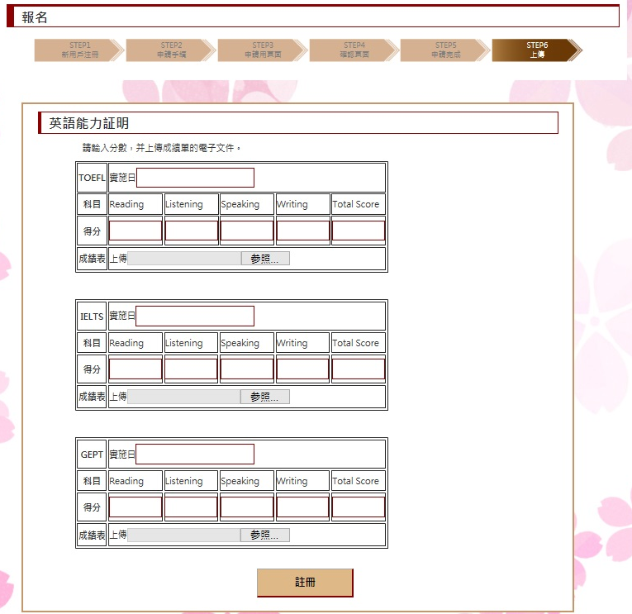
③請仔細檢查填寫內容，確認無誤後點擊紅框處按鈕。

※登錄後不可再返回修改。

②點擊藍框內按鈕選擇並上傳所對應英語能力證明成績單的電子版。

①在所對應英語能力證明欄（如圖綠框內所示）中填寫相關內容。

4. 填寫高考成績
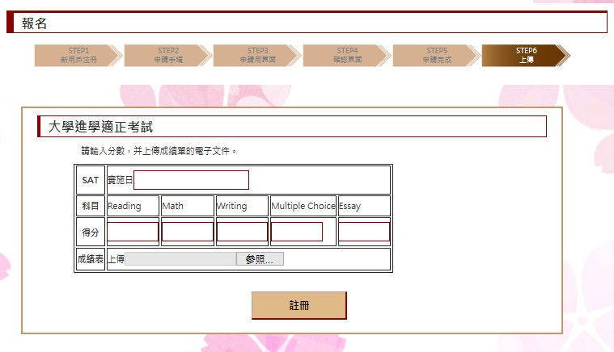
②點擊藍框處按鈕上傳成績單電子版。
① 請在綠框處填寫相應內容。
③ 請仔細檢查填寫內容，確認無誤後點擊紅框處按鈕。

※登錄後不可再返回修改。

5. 填寫國內通用考試成績
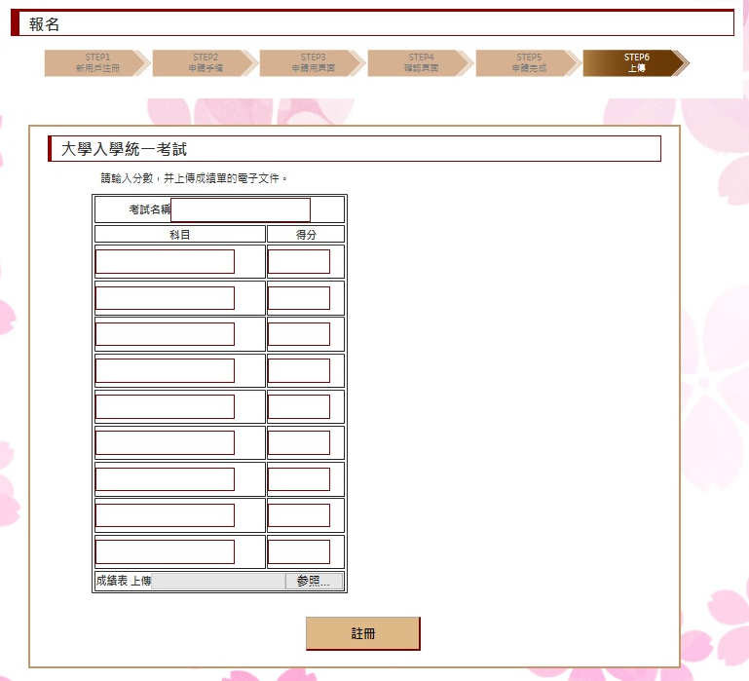
③請仔細檢查填寫內容，確認無誤後點擊紅框處按鈕。

※登錄後不可再返回修改。

②點擊藍框處按鈕上傳成績單電子版。
①請在綠框處填寫相應內容。

6. 填寫高中畢業考成績
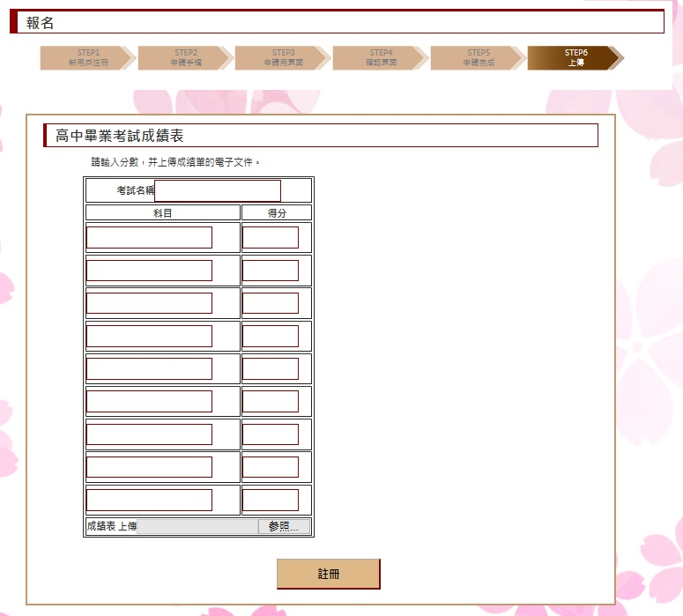
③請仔細檢查填寫內容，確認無誤後點擊紅框處按鈕。

※登錄後不可再返回修改。

②點擊藍框處按鈕上傳成績單電子版。
①請在綠框處填寫相應內容。

6-3-4 上傳完成時
已上傳專案在紅框處會顯示“完成”
點擊“完成”可閱覽已輸入的資訊。
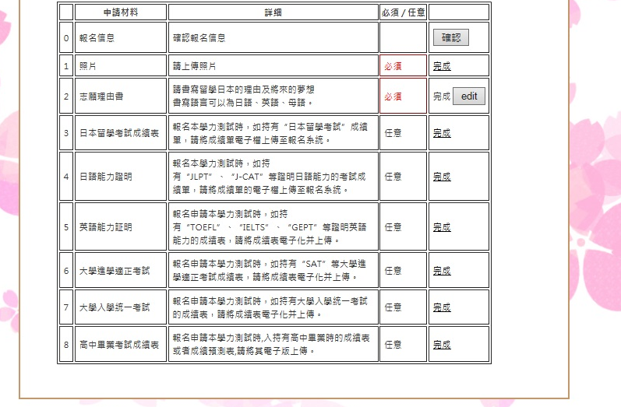

6-4 报名结束
- 在必要項目“報名費用支付確認”“上傳照片”“志願理由書”完成後，紅框處會出現如圖所示按鈕。點擊即可完成報名。

※一旦點擊此按鈕，將結束全部報名手續。
出願費用の入金が確認された場合、青枠のとおり表示される。

②按照步驟“①”操作後，會顯示如圖中紅框內所示資訊。

確認報名內容
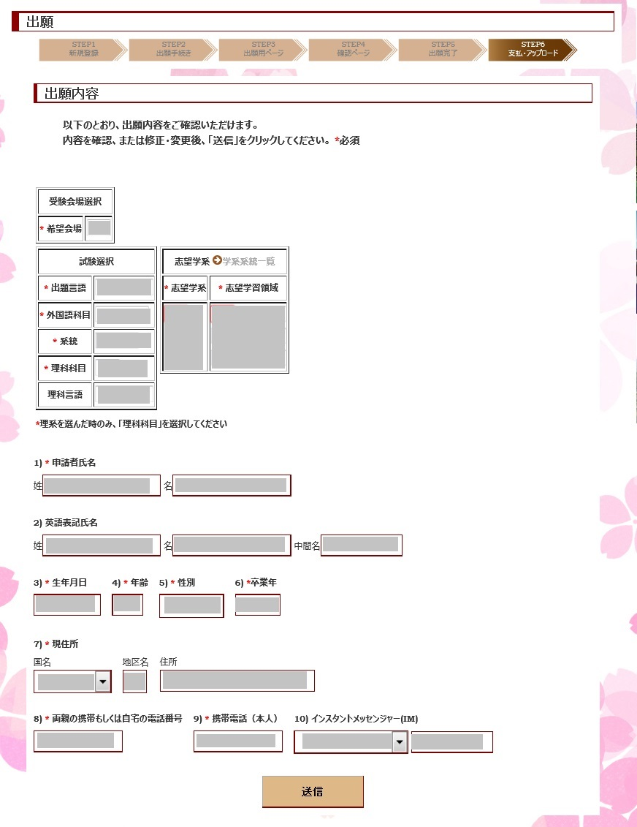
- 紅框內將顯示報名資訊。

- 點擊藍框內按鈕將返回步驟“①”所示頁面。

再次登录
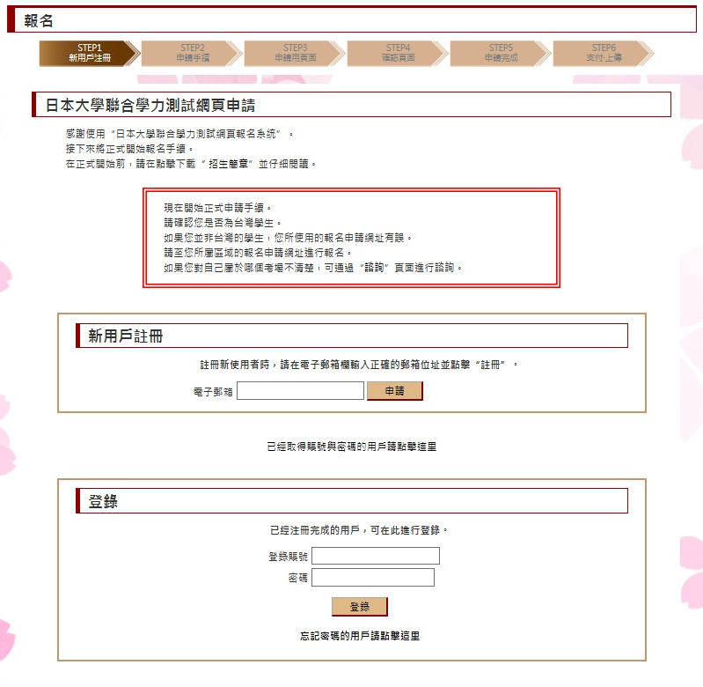
點擊紅框內文字。
請輸入STEP1”1-2”提供的用戶名、密碼。

1. 再次登錄畫面①
（STEP5報名申請還未完成的情況）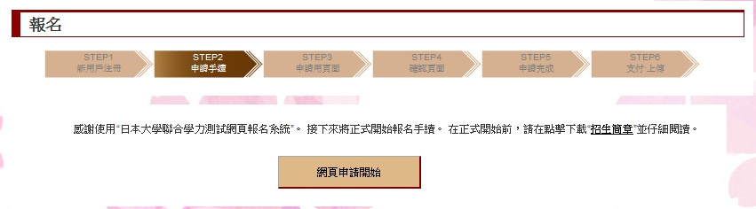
點擊紅框按鈕繼續報名

2. 再次登錄畫面②
（STEP5已經完成的情況）
付款，上傳的順序任意。

忘記密碼該如何操作
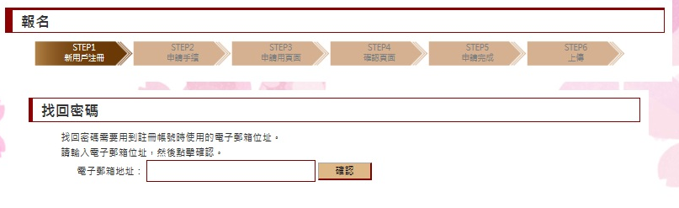
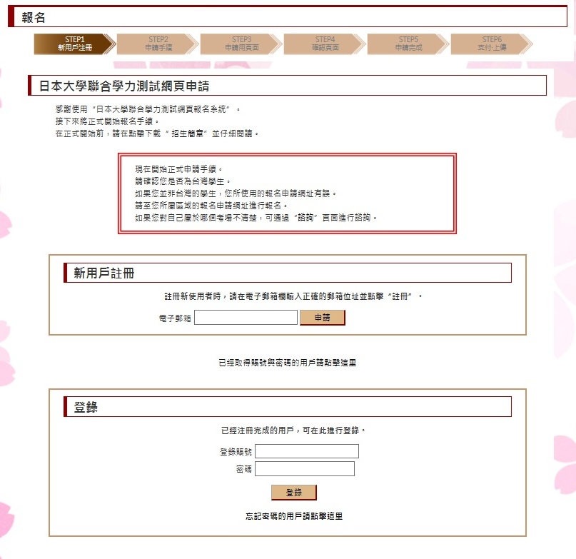
③在紅框內輸入註冊時使用的郵寄地址
④點擊藍框按鈕
②點擊藍框按鈕
- 點擊紅框按鈕

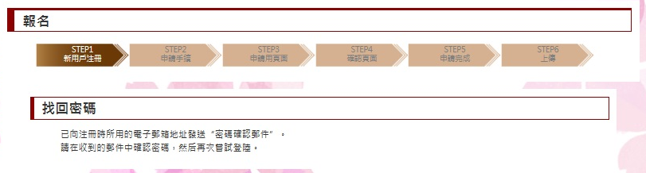
④顯示已向輸入的郵箱位址發送包含密碼的郵件
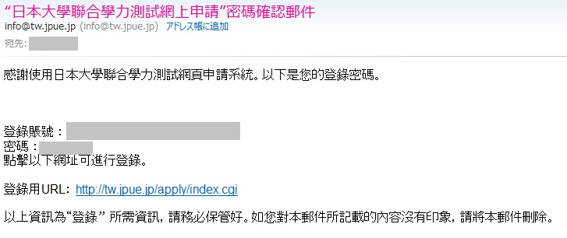
⑤向在”③”輸入郵寄地址發送的包含密碼的郵件

